UBND HUYỆN AN LÃO

TRƯỜNG MẦM NON SAO SÁNG

Bài tuyên truyền phòng tránh bệnh thủy đậu

NHỮNG ĐIỀU CẦN BIẾT VỀ BỆNH THỦY ĐẬU
1.Bệnh thủy đậu là gì
- Bệnh thủy đậu còn gọi là phỏng rạ là bệnh truyền nhiễm cấp tính do vi rút gây nên.
- Bệnh sảy ra mọi lứa tuổi,nhưng trẻ em là đối tượng dễ mắc nhất,
- Đây là bệnh lành tính nhưng có thể gây biến chứng nguy hiểm,thậm chí tử vong.Phụ nữ có thai mắc bệnh có thể gây sải thai hoặc để lại dị tật thai nhi.
- Tiêm vac xin là biện pháp phòng bệnh thủy đậu hiệu quả nhất.
2. Nguyên nhân lây bệnh
- Thủy đậu là bệnh do virus varicella-zoste, bệnh rất dễ lây cho những người không miễn dịch với nó.
- Lây qua đường hô hấp do hít phải những giọt nước bọt,nước mũi của người bệnh bắn ra khi nói chuyện,ho hắt hơi,chảy nước mũi...
- Lây qua tiếp xúc với đồ vật ,dụng cụ (khăn cốc,bát,thìa,tay vịn cầu thang ...)bị nhiễm vi rút hoặc tiếp xúc trực tiếp với bọng nước bị vỡ.
- Lây truyền từ mẹ sang con qua nhau thai và trong khi đẻ.
3. Triệu chứng và dấu hiệu của bệnh
- Triệu chứng thường xuất hiện từ 14-16 ngày sau lần tiếp xúc đầu tiên với người bệnh.
- Biểu hiện của bệnh:
+ Sốt nhẹ ,cảm giác mệt mỏi, chán ăn, đau mỏi người và toàn thân phát ban.
+ Các nốt đỏ xuất hiện rải rác trên da,gây ngứa tiến triển nhanh thành bọng nước.
+ Nếu bị nhiễm trùng bọng nước sẽ to, có mủ,lâu khỏi và có thể tạo thành
4.Các việc cần làm khi trẻ mắc bệnh thủy đậu.
- Đưa trẻ đến nơi cơ sở y tế để được khám và tư vấn.
- Dùng thuốc cho trẻ theo hướng dẫn của cán bộ y tế.
- Cách ly trẻ trong phòng riêng thoáng mát ,sạch sẽ ánh nắng mặt trời .
- vệ sinh hàng ngày bằng nước muối loãng và dung dịch sát khuẩn.
- Giữ vệ sinh da đẻ phòng nhiễm trùng.
- Tắm rửa cho trẻ bằng nước ấm và xà phòng,thay quần áo cho trẻ hàng ngày.Không chà sát mạnh lên da trẻ khi tắm đẻ tránh vỡ mụn nước.mặc quần áo mềm,thấm mồi hôi.
- Ăn thức mềm ,lỏng,dễ tiêu hóa đầy đủ chất ,cho trẻ uống đầy nhiều nước đặc biệt là nước hoa quả nâng cao sức đề kháng.
- Không nên kiêng gió, kiêng nước; không đắp các loại lá cây lên nốt mụn.
Qua bài tuyên truyền này, mong tất cả cán bộ giáo viên nhân viên và phụ huynh trường mầm non Sao Sáng lắm rõ sự nguy hiểm của bệnh thủy đậu. Từ đó tự biết cách bảo vệ, chăm sóc bản thân, những người trong gia đình và những người xung quanh./.

Hình ảnh những mụn phỏng thủy đậu
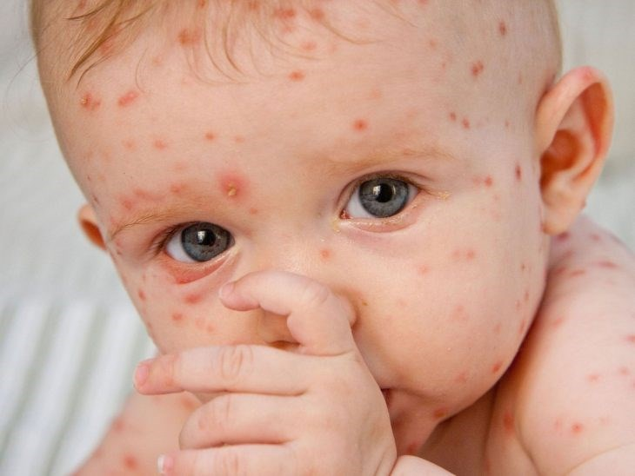

Phòng bệnh thủy đậu, những điều nên làm và không nên làm.
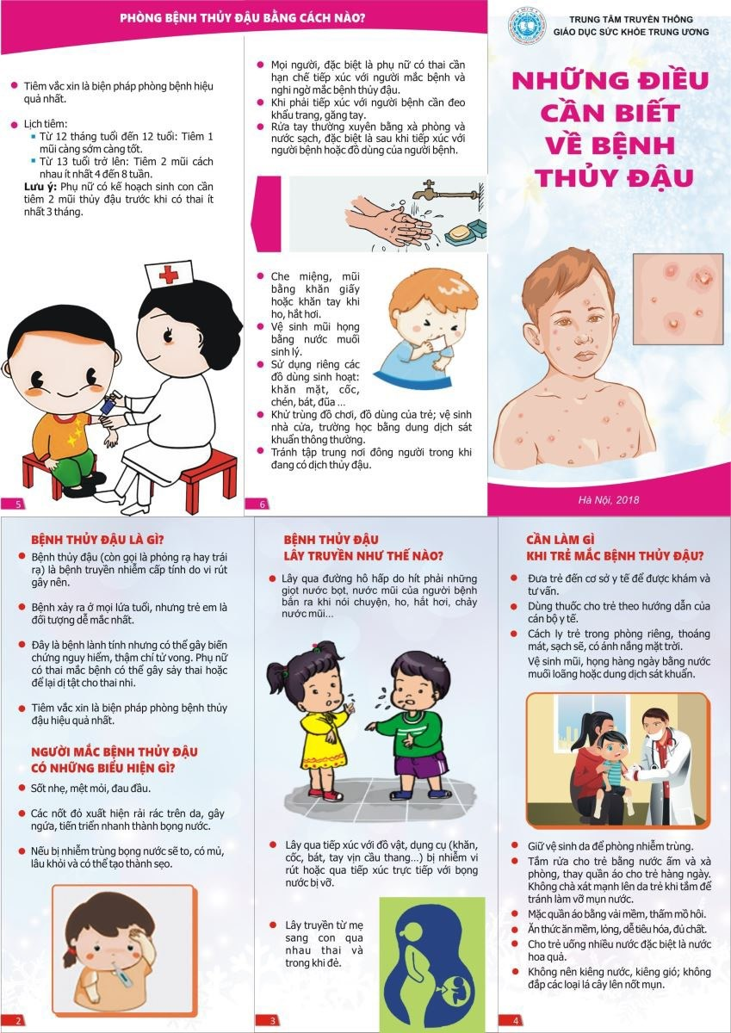
NGƯỜI VIẾT BÀI
Phó hiệu trưởng

Bùi Thị Yến

